# Thiết Kế Phần Mềm

# Cho

# HỆ THỐNG CHAT ĐA LUỒNG

# Phiên bản 1.0.0 được phê chuẩn

**Được chuẩn bị bởi: Nhóm 07**

1. Võ Thành Em B2012081
2. Huỳnh Thị Quỳnh Như B2003848
3. Trần Quách Đông Châu B2012065
4. Lâm Tiến Dương B2012073
5. Nguyễn Thị Ngọc Yến B2012172

# Giáo viên hướng dẫn: Ngày tạo ra bản đặc tả

Trương Minh Thái 10/04/2023



**Mục Lục**

Thiết Kế Phần Mềm Cho 1

HỆ THỐNG CHAT ĐA LUỒNG 1

1. **Giới thiệu** 1
   1. Mục đích 1
   2. Phạm vi 1
   3. Bảng chú giải thuật ngữ 1
   4. Tài liệu tham khảo 2
   5. Tổng quan về tài liệu 2
2. **Tổng quan hệ thống** 2
3. **Kiến trúc hệ thống** 3
   1. Thiết kế kiến trúc 3
   2. Mô tả sự phân rã 4
   3. Cơ sở thiết kế 4
4. **Thiết kế dữ liệ**u 5
   1. Mô tả dữ liệu 5
   2. Từ điển dữ liệu 5
5. Thiết kế theo chức năng 6
   1. Chức năng đăng ký 6
   2. Chức năng đăng nhập 8
   3. Chức năng Đăng xuất 9
   4. Chức năng Gửi tin nhắn 10
6. **Bảng tham khảo tới các yêu cầu** 14
   1. Chức năng đăng nhập 14
   2. Chức năng đăng ký 14
   3. Chức năng đăng xuất 14
   4. Chức năng gửi tin nhắn 14
7. **Các phụ lục** 16

# Theo dõi phiên bản tài liệu

|  |  |  |  |
| --- | --- | --- | --- |
| **Tên** | **Ngày** | **Lý do thay đổi** | **Phiên bản** |
| Đặc tả Hệ thống chat đa luồng | 10/04/2023 | Tạo mới | 1.0.0 |

# Giới thiệu

# Mục đích

Tài liệu này lập ra nhằm cho các thành viên trong nhóm phát triển phần mềm có cái nhìn toàn diện về phần mềm. Từ đó có thể xây dựng phần mềm từ bản thiết kế.

Những nhóm người sử dụng:

* **Thiết kế viên:** dựa vào tài liệu để thiết kế dữ liệu, giao diện, kiến trúc và các thành phần.
* **Kiểm thử viên:** dựa vào tài liệu để biết được những chức năng và các vấn đề cần kiểm thử.
* **Người quản lý:** dựa vào tài liệu để kiểm soát, quản lý các nhóm chức năng, các ràng buộc và yêu cầu của phần mềm.

# Phạm vi

Đây là tài liệu mô tả chi tiết về thiết kế phần mềm cho Ứng dụng Chat.

Những thành viên trong trong dự án Ứng dụng Chat sẽ được phép toàn quyền truy cập để thay đổi khi cần thiết. Những thay đổi bao gồm các chức năng của hệ thống như đăng nhập, đăng ký, quản lý cuộc trò chuyện và gửi file đính kèm giữa các người dùng.

# Bảng chú giải thuật ngữ

|  |  |  |
| --- | --- | --- |
| **STT** | **Thuật ngữ / Từ viết tắt** | **Định nghĩa / Giải thích** |
| 2 | HTML | HyperText Markup Language: ngôn ngữ đánh dấu siêu văn bản được thiết kế ra để tạo nên các trang web |
| 3 | CNTT | Công nghệ thông tin |
| 4 | MVC | Model - View - Controller là kiến trúc phần mềm để tạo lập giao diện người dùng trên máy tính |
| 5 | textbox | Hộp văn bản, cho phép người dùng nhập thông tin |
| 6 | button | là nút nhấn khi người dùng muốn xác nhận một công việc. |

|  |  |  |
| --- | --- | --- |
| 7 | User | Người dùng |
| 8 | form | Biểu mẫu, nơi người dùng cung cấp các thông tin cần thiết cho hệ thống |
| 9 | text-area | Điều khiển văn bản nhập nhiều dòng. Khi người dùng mốt trò chuyện sẽ nhập vào đây. |

# Tài liệu tham khảo

1. TS Trương Minh Thái, Slide Bài giảng Nguyên lý xây dựng phần mềm, mẫu hướng dẫn các tài liệu kế hoạch, đặc tả yêu cầu, tài liệu thiết kế, Khoa CNTT & TT-Đại học Cần Thơ, năm 2022.
2. Tài liệu Socket <https://socket.io/>
3. Trang web W3School: <https://www.w3schools.com/>
4. Tài liệu Node Js <https://nodejs.org/en/>
5. Tài liệu <https://www.tutorialspoint.com/mvc_framework/index.htm>

# Tổng quan về tài liệu

Tài liệu Đặc tả yêu cầu phần mềm viết ra nhằm cung cấp thông tin chi tiết về phần mềm được phát triển. Tài liệu này gồm có 6 phần: giới thiệu, mô tả tổng quan, các yêu cầu giao tiếp bên ngoài, các tính năng của hệ thống, các yêu cầu phi chức năng và một số yêu cầu khác.

# Tổng quan hệ thống

*Các chức năng của hệ thống:*

* Đăng ký
* Đăng nhập
* Đăng xuất
* Trò chuyện, gửi tin nhắn, hình ảnh
* Đính kèm tệp

**Ngữ cảnh:**

* Hiện nay, thế giới đang chứng kiến sự phát triển vượt bậc của Internet và các

ứng dụng trên Internet. Cùng với sự phát triển đó cộng với nhu cầu trao đổi và thông tin liên lạc một cách nhanh chóng và tiện lợi đã thúc đẩy sự phát triển các phần mềm để trao đổi thông tin một cách tức thì.

* Điển hình cho các phần mềm đó là ứng dụng “chat”. Các ứng dụng cho phép người dùng gửi và nhận các thông điệp nhanh chóng một cách trực tiếp với nhau. Những vấn đề đặt ra là với các phần mềm “chat” như trên thì một yêu cầu gần như bắt buộc là việc phải cài đặt ứng dụng để có thể sử dụng chúng.
* Vì những lý do trên, nhóm chúng em đã bắt tay thực hiện đề tài **“Hệ thống chat đa luồng”,** Sản phẩm có thể lưu trữ, truyền dữ liệu đi nhanh chóng, giúp người dùng trao đổi thông tin nhanh và tiện lợi. Sản phẩm cũng đáp ứng các yêu cầu về bảo mật thông tin, không xuất hiện tình trạng rò rỉ dữ liệu hệ thống.

# Kiến trúc hệ thống

# Thiết kế kiến trúc

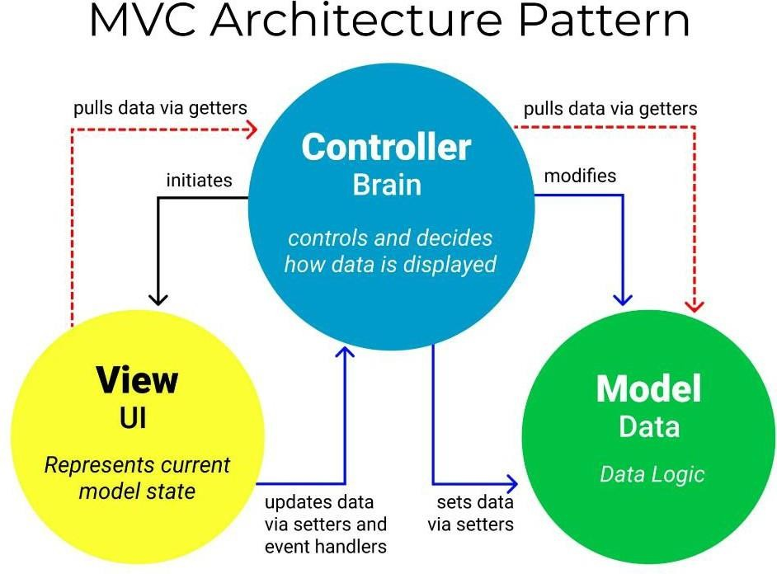

Mô hình MVC gồm 3 loại chính là thành phần bên trong không thể thiếu khi áp dụng mô hình này:

* **Model:** Là bộ phận có chức năng lưu trữ toàn bộ dữ liệu của ứng dụng và là cầu nối giữa 2 thành phần bên dưới là View và Controller. Một model là dữ liệu được sử dụng bởi chương trình.
* **View:** Đây là phần giao diện (theme) dành cho người sử dụng. View là phương tiện hiển thị các đối tượng trong một ứng dụng.
* **Controller:** là bộ phần có nhiệm vụ xử lý các yêu cầu người dùng đưa đến thông quan View. Một controller bao gồm cả Model lẫn View.

# Mô tả sự phân rã

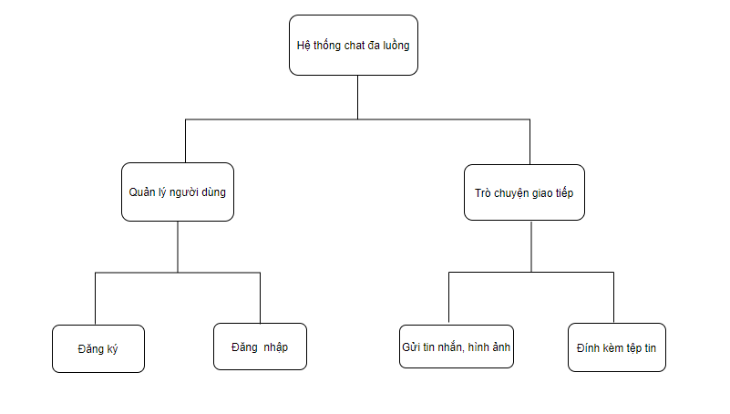

***Hình 1****: Sơ đồ phân rã chức năng*

# Cơ sở thiết kế

Mô hình MVC không sử dụng viewstate nên khá tiết kiệm băng thông giúp trang web hoạt động ổn định hơn. Việc kiểm tra đơn giản và dễ dàng do MVC tách biệt Model, Controller và View với nhau. Sử dụng mô hình MVC có chức năng Controller có vai trò quan trọng và tối ưu trên các nền tảng ngôn ngữ khác nhau. Dễ dàng duy trì ứng dụng vì chúng được tách biệt với nhau. Sự tách biệt rõ rệt nên phân chia công việc trở nên dễ dàng. Xu hướng sửa đổi thường xuyên của người dùng có thể được đáp ứng, bất kì thay đổi nào trong Model ko ảnh hưởng đến toàn bộ kiến trúc. Nhờ có sự tách biệt rạch ròi này mà MVC giúp cho người dùng tách riêng phần hiển thị và dữ liệu, cho phép sử đổi trong từng dữ liệu mà không làm ảnh hưởng đến các dữ liệu khác.

# Thiết kế dữ liệu

# Mô tả dữ liệu

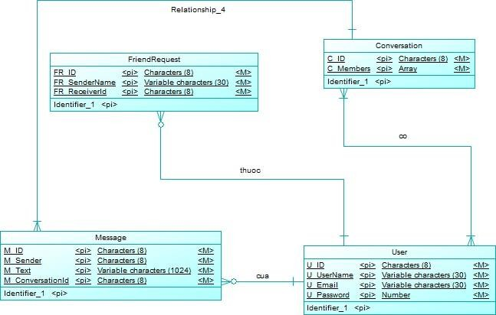

*Hình 2: Mô hình dữ liệu CDM*

# Từ điển dữ liệu

|  |  |  |  |
| --- | --- | --- | --- |
| **STT** | **Tên trường** | **Kiểu dữ liệu** | **Mô tả** |
| 1 | U_ID | Character | Mã người dùng |
| 2 | U_UserName | Varchar | Tên người dùng |
| 3 | U_Password | Number | Mật khẩu của người dùng |

*Bảng 1. Bảng dữ liệu người dùng*

|  |  |  |  |
| --- | --- | --- | --- |
| **STT** | **Tên trường** | **Kiểu dữ liệu** | **Mô tả** |
| 1 | FR_ID | Character | Mã yêu cầu kết bạn |
| 2 | FR_SenderName | Varchar | Người yêu cầu kết bạn |
| 3 | FR_ReceiverId | Character | Mã người nhận yêu cầu kết bạn |

*Bảng 2. Bảng dữ liệu Yêu cầu kết bạn*

|  |  |  |  |
| --- | --- | --- | --- |
| **STT** | **Tên trường** | **Kiểu dữ liệu** | **Mô tả** |
| 1 | C_ID | Character | Mã cuộc trò chuyện |
| 2 | C_Members | Array | Là một array chứa hai ID của người gửi và người nhận |

*Bảng 3. Bảng dữ liệu cuộc trò chuyện*

|  |  |  |  |
| --- | --- | --- | --- |
| **STT** | **Tên trường** | **Kiểu dữ liệu** | **Mô tả** |
| 1 | M_ID | Character | Mã tin nhắn |
| 2 | M_Sender | Character | ID của người gửi tin nhắn |
| 3 | M_Text | Varchar | Nội dung tin nhắn |
| 4 | M_ConversationId | Character | ID của cuộc trò chuyện |

*Bảng 4. Bảng dữ liệu tin nhắn*

# Thiết kế theo chức năng

# Chức năng đăng ký

**Mục đích**: đăng ký trước tài khoản để nhắn tin

**Giao diện**: bao gồm 2 input là textbox, 2 button. Trong đó 1 input dùng để nhập username cho người dùng và 1 input để nhập mật khẩu, 1 button để xác nhận đăng ký và 1 button đăng nhập

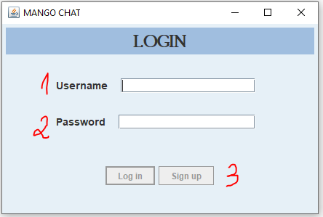

**Các thành phần trong giao diện**: Bảng sau mô tả về từng thành phần (đã được đánh số) của giao diện.

|  |  |  |  |
| --- | --- | --- | --- |
| **STT** | **Loại điều khiển** | **Giá trị mặc định** | **Lưu ý** |
| 1-2 | Input text | default = “” | * Đối với username thì dùng input text * Đối với mật khẩu thì dùng input- password |
| 3 | *button* |  | - *Dùng để đăng ký tài khoản* |
| *button* |  | - *Dùng để chuyển sang trang đăng nhập* |

**Dữ liệu được sử dụng**: liệt kê các bảng trong cơ sở dữ liệu hoặc các cấu trúc dữ liệu được cần đến bởi chức năng này.

|  |  |  |  |  |  |
| --- | --- | --- | --- | --- | --- |
| **STT** | **Tên bảng / Cấu trúc dữ liệu** | **Phương thức** | | | |
| **Thêm** | **Sửa** | **Xóa** | **Truy vấn** |
| 1 | User | x |  |  |  |

# Cách xử lý:

+ Người dùng chạy (mở app) hệ thống chat đa luồng. (ckick) vào biểu tượng

+ Hệ thống hiển thị form đăng ký (chưa có tài khoản) và đăng nhập

+ Người dùng nhập thông tin để đăng ký

+ Hệ thống kiểm tra thông tin đăng ký. Nếu thông tin hợp lệ, hệ thống hiển thị thông báo đăng ký thành công và chuyển sang tiến trình xử lý khác. Nếu không hợp lệ hệ thống hệ thống báo hiển thị đăng ký không thành công, sau đó cho phép đăng ký lại.

# Chức năng đăng nhập

**Mục đích**: Cho phép người dùng đăng nhập vào hệ thống để nhắn tin

**Giao diện**: bao gồm 2 input là textbox, 2 button. Trong đó 1 input để nhập tên tài khoản Username và 1 input để nhập mật khẩu và 1 button để log in (đăng nhập vào hệ thống).

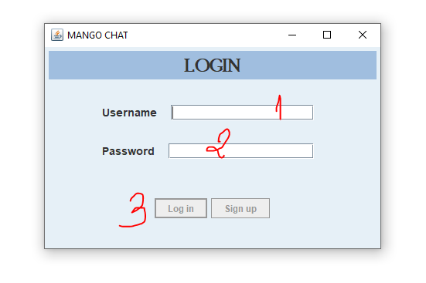

**Các thành phần trong giao diện**: Bảng sau mô tả về từng thành phần (đã được đánh số) của giao diện.

|  |  |  |  |
| --- | --- | --- | --- |
| **STT** | **Loại điều khiển** | **Giá trị mặc định** | **Lưu ý** |
| 1-2 | Input text | default = “” | * Đối với tài khoản thì dùng input-text * Đối với mật khẩu thì dùng input- password |
| 3 | *button* |  | Dùng để đăng ký vào hệ thống |
| *button* |  | Dùng để log in đăng nhập |

**Dữ liệu được sử dụng**: các bảng trong cơ sở dữ liệu hoặc các cấu trúc dữ liệu được cần đến bởi chức năng này.

|  |  |  |  |  |  |
| --- | --- | --- | --- | --- | --- |
| **STT** | **Tên bảng / Cấu trúc dữ liệu** | **Phương thức** | | | |
| **Thêm** | **Sửa** | **Xóa** | **Truy vấn** |
| 1 | User |  |  |  | x |

# Cách xử lý:

+ Người dùng truy cập website

+ Hệ thống hiển thị form đăng nhập

+ Người dùng điền vào form đăng nhập và nhấn vào button đăng nhập

+ Hệ thống kiểm tra thông tin đăng nhập. Nếu thông tin trùng khớp với hệ thống, hệ thống hiển thị thông báo đăng nhập thành công và chuyển sang tiến trình xử lý khác. Nếu không trùng khớp với dữ liệu lưu trong hệ thống hệ thống báo hiển thị đăng nhập không thành công, sau đó cho phép đăng nhập lại hoặc thông báo tạo tài khoản mới.

* 1. **Chức năng Đăng xuất: Mục đích**:

Đăng xuất khỏi hệ thống

# Các thành phần trong giao diện:

1. Logo của hệ thống chat

1. Nút đăng xuất
2. Khung người dùng, dùng để nhắn tin
3. Nút dùng để gửi tin nhắn
4. Đính kèm tệp tin
5. Tên người dùng
6. Lựa chọn Chat với người khác

|  |  |  |  |
| --- | --- | --- | --- |
| **STT** | **Loại điều khiển** | **Giá trị mặc định** | **Lưu ý** |
| 1 | Button “Đăng xuất” | default = “” | - Dùng để đăng xuất khỏi hệ thống |

**Dữ liệu được sử dụng**: các bảng trong cơ sở dữ liệu hoặc các cấu trúc dữ liệu được cần đến bởi chức năng này.

|  |  |  |  |  |  |
| --- | --- | --- | --- | --- | --- |
| **STT** | **Tên bảng / Cấu trúc dữ liệu** | **Phương thức** | | | |
| **Thêm** | **Sửa** | **Xóa** | **Truy vấn** |
| 1 | User |  |  |  | x |

# Cách xử lý:

Người dùng nhấn vào ô button đăng xuất để đăng xuất ra khỏi hệ thống.

* 1. **Chức năng Gửi tin nhắn Mục đích**: Gửi tin nhắn trò chuyện

**Giao diện**: Còn lựa chọn chat với ai (4), giao diện bao gồm khung chat cho người dùng, bên dưới là khung text-area để người dùng nhập (1) vào văn bản muốn trò chuyện, 1 ô button cho người dùng nhấn gửi văn bản (2) và 1 ô button để gửi đính kèm tệp (3).

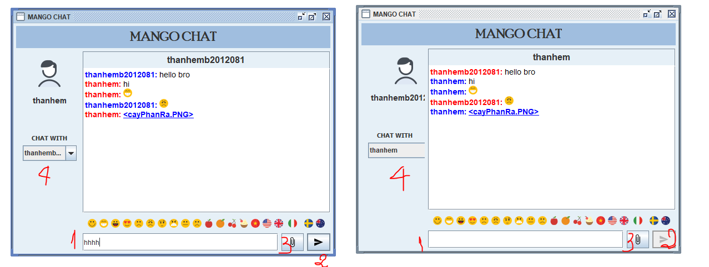

# Các thành phần trong giao diện:

|  |  |  |  |
| --- | --- | --- | --- |
| **STT** | **Loại điều khiển** | **Giá trị mặc định** | **Lưu ý** |
| 1 | Text-area | default = “” | - Dùng để nhập văn bản mà người dùng muốn gửi |
| 2 | Button |  | - *Dùng để gửi tin nhắn* |
| 3 | Button |  | - Dùng để đính kèm tệp tin |

**Dữ liệu được sử dụng**: bảng sau mô tả về từng thành phần (đã được đánh số) của giao diện

# Cách xử lý:

Người dùng sẽ nhập văn bản vào **Text-area** hoặc nhấn vào ô button chọn image muốn gửi và nhấn vào **Button** để gửi tin nhắn và từ phía client sẽ gửi đoạn tin nhắn đó lên server thông qua Socket.io và gửi về lại client để cả 2 client đều thấy thông tin đoạn tin nhắn đó. Khi người dùng đăng nhập lại và muốn nhắn tin với một người khác, hệ thống sẽ truy vấn cơ sở dữ liệu Message để hiển thị những tin nhắn cũ

|  |  |  |  |  |  |
| --- | --- | --- | --- | --- | --- |
| **STT** | **Tên bảng / Cấu trúc dữ liệu** | **Phương thức** | | | |
| **Thêm** | **Sửa** | **Xóa** | **Truy vấn** |
| 1 | Message | x |  |  | x |

# 6. Bảng tham khảo tới các yêu cầu

|  |  |  |
| --- | --- | --- |
| **6.1. Chức năng đăng nhập** | | |
| **STT** | **Loại điều khiển** | **Chức năng** |
| 3 | button | Cho phép người dùng đăng nhập vào hệ thống |
| **6.2. Chức năng đăng ký** | | |
| **STT** | **Loại điều khiển** | **Chức năng** |
| 3 | button | Cho phép người dùng đăng ký tài khoản |
| **6.3. Chức năng đăng xuất** | | |
| **STT** | **Loại điều khiển** | **Chức năng** |
| 2 | button | Cho phép người dùng đăng xuất khỏi hệ thống |
| **6.4. Chức năng gửi tin nhắn** | | |



|  |  |  |
| --- | --- | --- |
| **STT** | **Loại điều khiển** | **Chức năng** |
| 2 | button | Cho phép người dùng gửi tin nhắn trò chuyện |

**7 . CÁC PHỤ LỤC:**

**Không có.**